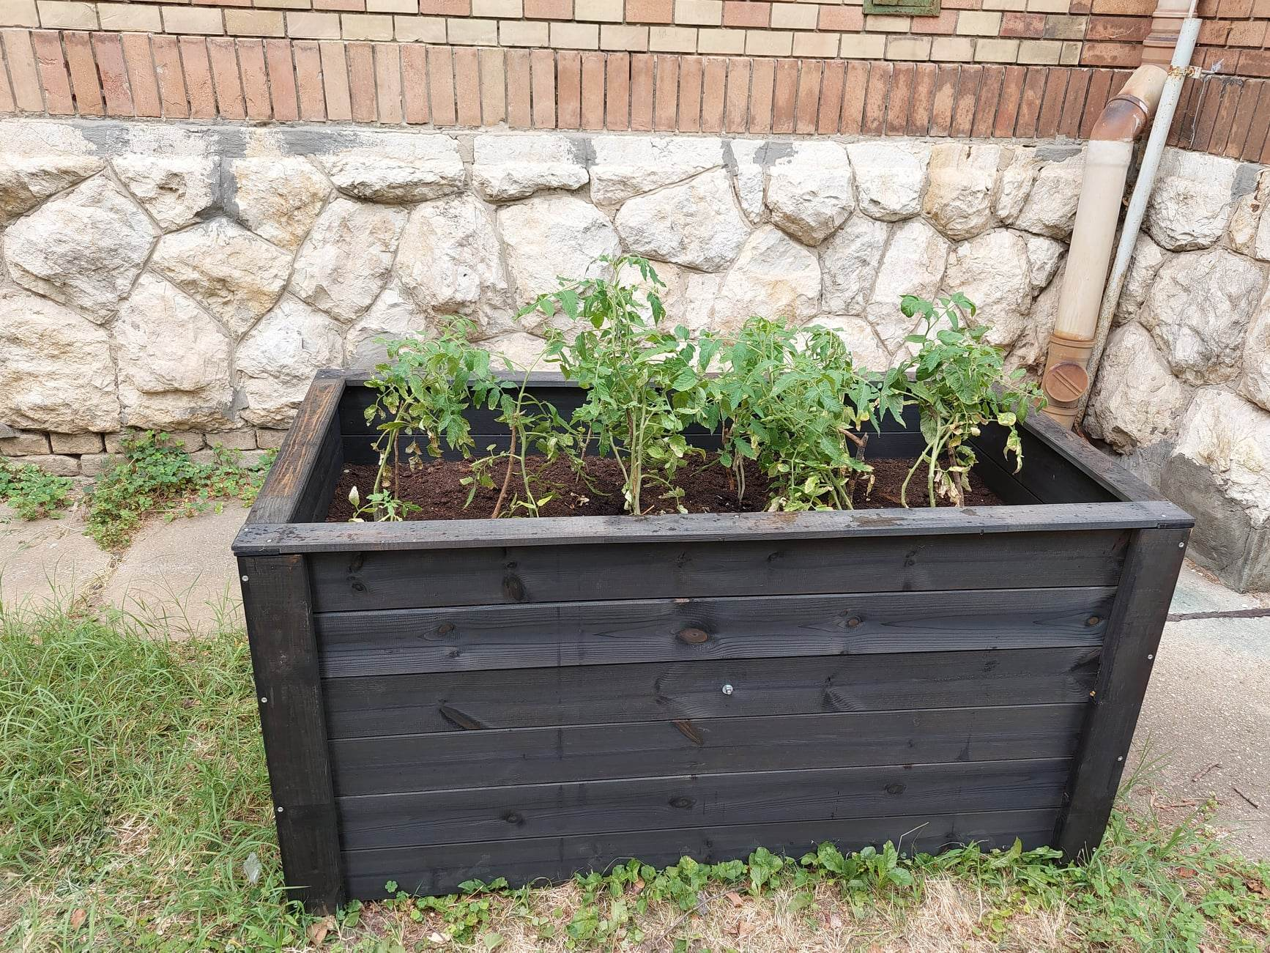

Kedves Adományozók!
Örömmel tapasztaltuk, hogy mennyien tartottátok fontosnak a Pszichiátriai Klinika kertjében zajló munkát, amely a betegek jóllétét, állapotjavulását hivatot szolgálni.
A projektünk továbbra is zajlik, nem tekintjük még befejezettnek, azonban az adományaitokból elkezdhettük megvalósítani a céljainkat.
Többek között telepítettünk paradicsom- magaságyást az udvarunkra, amelyet Nappali Kórházunk páciensei a nyár folyamán birtokba is vettek. Mivel magasított a kialakítás, így azok is hozzáférhettek, akik nehezebben tudnak hajolgatni, vagy guggolni.
Ezek kívül bővítettük a kerti szerszámkészletünket is, amelyeket a palántázáson kívül egyéb kerti munkákhoz is tudunk használni. Valamint elkezdtük a madáretetők beszerzését is. Néhány képet mellékeltünk mindezek illusztrálására.
Ezúton is köszönjük a támogatást,
Mental Pride - a budapesti Pszichiátriai és Pszichoterápiás Klinika futócsapata.

